2018年全国职业院校技能大赛
赛项申报书

赛项名称：设施农业智能管理与农产品质量溯源
赛项类别：常规赛项 行业特色赛项□
赛项组别：中职组□ 高职组
涉及的专业大类/类：农林牧渔大类、电子信息大类
方案设计专家组组长：
手机号码：
方案申报单位（盖章）：全国供销合作职业教育教学
指导委员会
方案申报负责人：
方案申报单位联络人：
联络人手机号码：
电子邮箱：
通讯地址：
邮政编码：
申报日期：2017年8月30日

2018年全国职业院校技能大赛
赛项申报方案
一、赛项名称
（一）赛项名称
设施农业智能管理与农产品质量溯源
（二）压题彩照
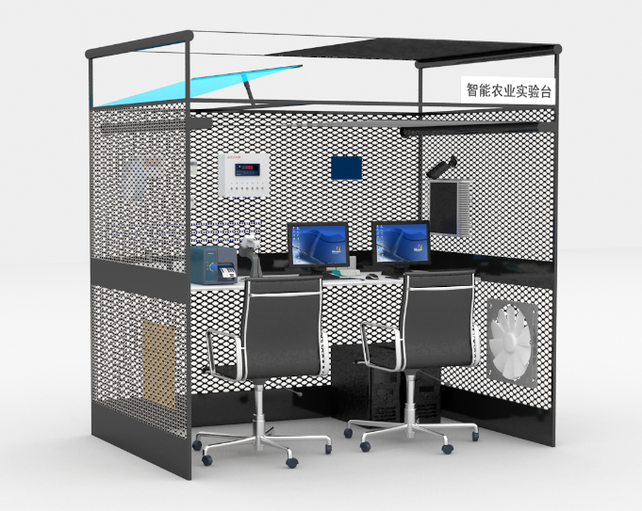
- 赛项归属产业类型
农业、电子信息产业
（四）赛项归属专业大类
51农业类
现代农业技术（510104）
设施农业与装备（510103）
61电子信息类
物联网应用技术（610119）
计算机应用技术（610201）
计算机网络技术（610202）
计算机信息管理（610203）
软件技术（610205）
移动互联应用技术（610115）
电子信息工程技术（610101）
应用电子技术（610102）
通信技术 （610301）
移动应用开发（610212）
- 赛项申报专家组
由全国供销总社职业教育教学指导委员会牵头设计并申报，由全国供销总社行业职业技能鉴定指导中心、各高校、高职院校、企业等单位共同构成。行业成员：2人，占比20%；院校成员：6人，占比60%；企业成员：2人，占比20 %。

三、赛项目的
本竞赛的举办紧扣设施农业智能管理人才严重短缺及农产品质量安全这一社会热点问题，结合高职院校实践育人的理念，通过竞赛出促进高职相关专业的人才培养与社会用人需求的对接。
赛项以相关岗位核心技能为竞赛内容，考察参赛选手的职业技能水平、职业素养，实现“以赛促教、以赛促学、以赛促改、以赛促建，充分发挥大赛的导向功能”的指导思想。
赛项对接产业的前沿技术，引导产业技术进步，提升产业效率，同时促进院校的转接建设及专业教学改革，实现行业、企业、学校协同育人，为产业培养紧缺人才。
农业信息类的岗位本身就是电子信息大类相关专业学生的就业方向，但是，农业知识的匮乏却成为其该方向就业的障碍，通过本赛项的举办，引导学生掌握农业相关知识，对促进其就业有很大的帮助，同时也为产业解决人才短缺的问题。
四、赛项设计原则
（一）坚持公开、公平、公正；
本赛项严格遵循《全国职业院校技能大赛制度汇编》要求，严格赛项各项规范管理，在赛项中，采用结果自动评分，并充分保证题目结果的可验证性与可比较性，比赛过程及结果等各节点的信息公开化，保证整个赛项的公平、公正。
- 赛项关联职业岗位面广、人才需求量大、职业院校开设专业点多；
随着农业生产经营体制的创新，中国将出现大批量的新型农业经济体，即农业示范园区、家庭农场、农业专业合作社等，设施农业将得到更广泛的应用，这将是一次农业产业化的浪潮。同时，农产品的原产地认证、质量溯源也将越来越普遍，这就急需大批懂专业懂技术的专业技术人员，本赛项的设立即以培养行业急需的人才为主要目的。
- 竞赛内容对应相关职业岗位或岗位群、体现专业核心能力与核心知识、涵盖丰富的专业知识与专业技能点；
竞赛选题来自于真实的农业生产及追溯过程，经过职业教育专家与用人单位的充分论证和浓缩提炼，涵盖丰富的产业相关用人岗位相对应的专业知识与专业技能点，提取其中核心能力与核心知识，确保竞赛工作任务考察重点与真实应用情景相吻合，操作设备与实际行业应用相吻合。确保竞赛项目涵盖丰富的专业知识与专业技能点，可将应用场景、工作任务与教学创新模式相结合，直接实施于高职教育的实训课程中，体现竞赛项目工学结合的设计原则；
- 竞赛平台成熟。根据行业特点，赛项选择相对先进、通用性强、社会保有量高的设备与软件。
竞赛平台设计来源行业企业真实应用，相关设备为行业中常用的真实设备，同时在行业中具有一定的领先性。同时平台可以应用到日常的实践教学环节当中，充分保证平台的利用率。
- 赛项方案的特色与创新点
- 深入现代农业本质、契合实际应用。
农业技术人员不懂信息技术，信息技术人员不懂农业，是现在农业信息化的一个很大阻碍，本赛项的设计涵盖了即兼顾了设施农业中基本的生产环境控制原理、农产品溯源核心点，又包含了相应的集成维护、数据处理、开发等实际应用的基本技能点。
- 采用行业成熟、先进的技术与设备。
本赛项采用的技术与设备均采用实际现代农业生产中的真实设备，其在生产中已经得到广泛的应用，同时，相应的技术和设备还具有一定的领先性。
- 竞赛内容涵盖行业相关岗位技能体系。
本赛项竞赛内容，覆盖了农业生产管理人员、系统集成人员、系统及数据维护人员、方案规划人员以及应用开发人员所应具备的岗位技能体系。
六、竞赛内容简介（须附英文对照简介）
设施农业智能管理与农产品质量溯源赛项竞赛的内容主要包括：设施农业采集控制系统及农产品质量溯源各环节的集成部署、数据处理、应用开发。
设施农业环境采集及控制部分包括设施农业相关环境控制设备（内外遮阳、内外通风、天窗、水帘、滴灌等）的使用；环境采集设备的安装、调试；环境控制设备的安装调试；相应信息系统的安装调试，移动端、web端及PC端应用系统的开发，数据处理与维护。
农产品溯源部分包括：相应信息系统的安装调试、二维码的打印与扫描，信息过滤与整理，web端及PC端应用系统的开发。
The contents of the competition on intelligent management of facility-based agriculture and quality trace of agricultural products mainly include integrated deployment, data processing and app development for all sectors of both collection management systems of facility-based agriculture and quality trace of agricultural products. The part of condition collecting and controlling includes the usage of related condition controlling equipment (internal and external shading, internal and external ventilation, dormers, water curtain, drip irrigation and so on), installation and commissioning of condition collecting and controlling equipment and corresponding info systems, development of apps for terminals of mobile, web and PC, processing and maintenance of data. The part of quality trace of agricultural products includes installation and commissioning of corresponding info systems, print and scan of QR code, filtering and sorting of information, development of apps for terminals of web and PC.
- 竞赛方式（含组队要求、是否邀请境外代表队参赛）
- 采取团体比赛形式；
- 不得跨校组队，同一学校相同项目报名参赛队不超过1支；
- 每个参赛队由3名选手（设场上队长1名）和1-2名指导教师组成。参赛选手须为全日制在籍学生，选手年龄须不超过25周岁（当年），即参赛当年时间前不满26周岁；指导教师须为本校专兼职教师；
- 凡在往届全国职业院校技能大赛中获一等奖的选手，不再参加同一项目同一组别的赛项；
- 3名选手在竞赛现场按照竞赛任务要求，相互配合完成比赛任务。
- 本赛项暂不邀请境外代表队参赛。
八、竞赛时间安排与流程
- 时间安排、
实际学生竞赛做题时间安排：4个小时
日期 | 时间 | 内容 | 地点 | 备注
第  1  天 | 9:00-14:00 | 报到 | 待定
第  1  天 | 14:30-15:00 | 选手抽签 | 待定
第  1  天 | 15:10-15:50 | 选手熟悉场地 | 待定 | 分批
第  1  天 | 16:00-16:40 | 选手熟悉场地 | 待定 | 分批
第  1  天 | 16:50-17:30 | 选手熟悉场地 | 待定 | 分批
第  2  天 | 8:50-9:20 | 选手进场报道登记 | 待定
第  2  天 | 9:30-13:30 | 实践技能操作 | 待定
第  2  天 | 13:30-14:00 | 选手陆续退场 | 待定
第  2  天 | 15:00-17:00 | 闭幕式 | 待定

- 竞赛流程
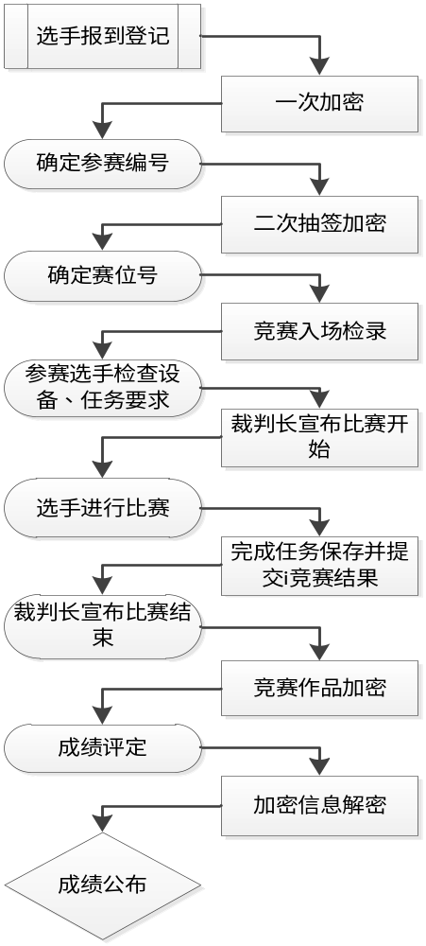
- 参赛选手入场和就位
参赛选手使用报到时领取的抽签号，进行一级加密顺序号及二级加密赛位号的抽取，入场时赛位号进行检录查询赛场的位置，并按照工位位置就位等候比赛开始；
- 竞赛过程
在裁判长宣布比赛开始后，各参赛选手通过赛位号找到比赛工位，正式进行竞赛，按照每个工位提供的任务书上的项目要求，完成每个项目任务要求，并按照任务要求提交和保存竞赛结果；
- 竞赛结束
在竞赛规定时间到达后，裁判长会宣布竞赛结束，每个竞赛工位设备锁定，参赛选手停止所有操作，并按照裁判组要求有次序的离开竞赛场地。
九、竞赛试题
竞赛任务书
本次竞赛方案中选用的试题要求跟社会关注热点和现代农业信息技术以及农产品质量追溯的常规内容高度契合，能充分体现高等职业教育直接服务于生产生活、服务于经济社会发展的特性。选手要想获得好成绩，一是要具备良好的基础实验操作技能；二是要良好的硬件操作技能；三是良好的数据分析、处理能力，四是要良好的软件开发。可以说这四方面的能力是从事农产品（食品）质量追溯从业人员的最基本素质，因此，通过本赛项的考核，一是可以检验目前我们大部分高职院校在农产品（食品）质量追溯人才培养方面的能力和水平，同时也可以为我们广大的农产品（食品）质量追溯单位的一线工作人员提供人才储备。参赛选手根据系统开发任务需求，完成如下题目。
任务一、智能农业应用环境安装部署
1、网络设备连接
参赛选手在大赛提供设备中找到路由器，将路由器接通电，并设置网络，把参赛电脑、移动设备、摄像头、硬盘录像机接入到同一网络中，测试硬盘录像的回放功能；

2、执行设备连接与手动测试
参赛选手将外遮阳板、内遮阳板、内通风机、外通风机、天窗设备、滴灌设备、水帘设备与智能农业控制箱正确连接，接通电源，通过控制箱进行手动控制以上设备；

3、采集设备安装与调试
参赛选手并把温湿度传感器、光照传感器、二氧化碳传感器、土壤水分传感器、土壤温度传感器部署到正确的采集位置，并且将传感器正确连接到采集设备。（光照传感器放到不被遮挡的位置，土壤温度传感器插入土壤，土壤水分传感器插入土壤）
参赛选手在竞赛提供的电脑中，打开我的电脑，在路径“D:\竞赛资料\智能农业数据采集器配置工具及部署任务\”中找到“智能农业数据采集器部署任务.doc”，按照使用说明对数据采集器进行网络参数配置及数据采集设置，并将配置界面截图保存在“D:\竞赛资料\智能农业数据采集器配置工具及部署任务”文件中。

4、监控软件安装与调试
参赛选手根据提供的数据采集软件，正确安装到PC机上，通过提供的配置方式与采集控制设备进行网络连接，启动程序保证系统正常运行。将安装好的界软件面信息截图保存在“D:\竞赛资料\智能农业软件\智能农业应用环境安装部署任务”文件中。
任务二、农产品溯源信息采集与处理
1、生产数据清洗预处理
参赛选手在目录“D:\竞赛资料\智能农业数据库\”中找到提供的的源数据库DataBase1.mdf、目标数据库DataBase2.mdf，将两个数据库附加到SQL Server中，用SQL Server工具通过自己编写sql语句，将源数据库DataBase1中的AVGtarget表中取出空气温度、空气湿度、土壤温度、土壤湿度、CO2浓度、光照度六个参数四月份的日均值，将数据形成一条记录插入到追溯软件的目标数据库DataBase2中的AVGtarget表中；在SQL Server工具中将导入过程中用的SQL语句截图以及处理好的数据信息截图保存在“D:\竞赛资料\智能农业软件\智能农业应用环境安装部署任务.doc”文件中的3.1任务中；
DataBase1数据库中的AVGtarget表结构：

【AVGtarget】表
字段名 | 类型 | 备注
ID | int | 编号
KW | double | 空气温度
KS | double | 空气湿度
TW | double | 土壤温度
TS | double | 土壤湿度
GZ | double | 光照度
CN | double | CO2浓度
DATATIME | datetime | 日期时间

DataBase2数据库中的AVGtarget表结构：

【AVGtarget】表
字段名 | 类型 | 备注
ID | int | 编号
KW | double | 空气温度
KS | double | 空气湿度
TW | double | 土壤温度
TS | double | 土壤湿度
GZ | double | 光照度
CN | double | CO2浓度
DATATIME | datetime | 日期时间

2、农产品信息采集录入
参赛选手在目录“D:\竞赛资料\智能农业信息数据\”中挑选你认为在农产品质量追溯体系中最为重要的10个指标值文件数据，并将它录入到农产品追溯系统中；在系统中找到录入的相关数据，将录入的数据展示页进行截图，保存到在“D:\竞赛资料\智能农业软件\智能农业应用环境安装部署任务.doc”文件中的3.2任务中；

3、生成产品二维码
参赛选手根据农产品追溯系统中提供执行采摘农产品功能，将农产品进行采摘，同时记录采摘、包装过程的视频；生成二维码并执行产品贴签操作；生成3个批次的二维码标签并打印，每个批次在包装时录制视频；

4、农产品追溯查询
参赛选手通过二维码扫描设备对农产品的二维码进行扫描，同时系统中会读取到产品相关的信息，在系统中找到录入的相关数据，将录入的数据展示页进行截图，保存到在“D:\竞赛资料\智能农业软件\智能农业应用环境安装部署任务.doc”文件中的3.4任务中；
任务三、农产品质量溯源与智能农业设备控制应用开发

1、智能农业移动应用开发

温度实时展现
- 任务描述
该任务结合网关、ZigBee协调器、ZigBee温室度传感器开发移动端程序实时展示环境内温度；开发能农业控制器、外通风扇开发移动端程序控制外通风扇。；开发移动端程序并绘制图表展示温度数据。
- 设计要求
利用“D:\竞赛资料\智能农业软件\任务三\题1\图片素材”中提供的图片资源，实现本题界面，如下图所示（实际效果请参考“D:\竞赛资料\智能农业软件\任务三\题1\图片素材”提供的图片）
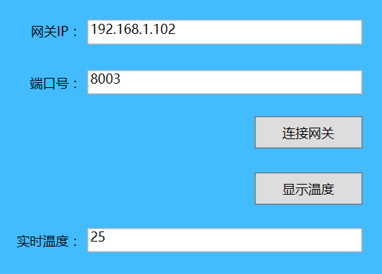

当完成上述界面后，实现以下业务功能：
1)输入网关的IP地址和端口号。
2)点击“连接网关”按钮，如果连接网关成功弹窗提示连接成功。
3)点击“显示温度”按钮，在实时温度后的对话框中以3秒一次的刷新率显示实时温度。
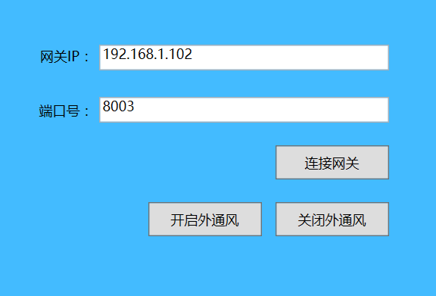
当完成上述界面后，实现以下业务功能：
1)输入网关的IP地址和端口号。
2)点击“连接网关”按钮，如果连接网关成功弹窗提示连接成功。
3)点击“开启外通风”按钮，使外通风扇工作。点击“关闭外通风”按钮，使外通风扇停止工作。
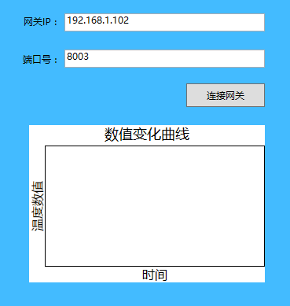
当完成上述界面后，实现以下业务功能：
1)输入网关的IP地址和端口号。
2)点击“连接网关”按钮，如果连接网关成功弹窗提示连接成功。
3)连接网关成功后3秒一次获取温度数据并在图表中绘制曲线图。图中展示获取时刻和温度数据。
- 农产品质量溯源应用开发
生成二维码功能实现
- 任务描述
根据数据库提供的地块信息与采摘日期生成包含url信息的二维码，并通过条码枪识别显示二维码。此程序需要在PC端用C#程序实现。
- 设计要求
利用“D:\竞赛资料\智能农业软件\任务三\题2\图片素材”中提供的图片资源，实现本题界面，如下图所示（实际效果请参考“D:\竞赛资料\智能农业软件\任务三\题2\图片素材”提供的图片）
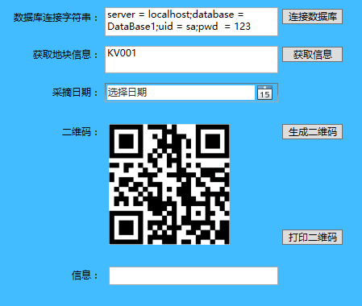
当完成上述界面后，实现以下业务功能：
1)在数据库连接字符串对话框内输入数据库连接字符串，并点“连接数据库”连接Database1数据库。
2)点击“获取信息”按钮，读取Database1数据库的Area表并在地块信息对话框中显示ID字段。
3)选择采摘日期。
4)把地块信息与采摘日期拼接成url地址并用二维码显示。例如：
http://192.168.1.101:8080/learner/app/Area?AreaID=KV001&Time=20160812
5)点击“打印二维码”按钮，用二维码打印机打印生成的二维码。
6)用条码枪扫描二维码，并把url地址显示在信息对话框处。
追溯信息查询功能实现
- 任务描述
开发一个HTML5页面并显示农产品相关信息，将网页发布在tomcat中，并能在浏览器中显示这个HTML5页面。
- 设计要求
利用“D:\竞赛资料\智能农业软件\任务三\题2\图片素材”中提供的图片资源，实现本题界面，如下图所示（实际效果请参考“D:\竞赛资料\智能农业软件\任务三\题2\图片素材”提供的图片）
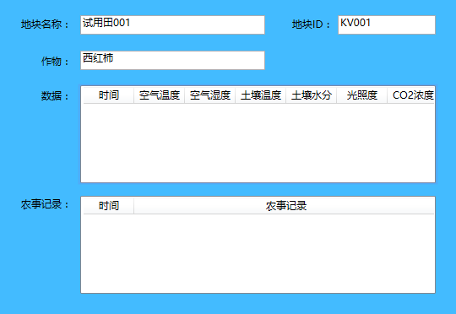
当完成上述界面后，实现以下业务功能：
1)在浏览器输入url地址。
2)从数据库中提取地块信息并显示。
十、评分标准制定原则、评分方法、评分细则
- 评分标准制定原则
根据《全国职业院校技能大赛成绩管理办法》，遵循成绩管理基本流程，通过检录、一次加密、二次加密、竞赛成绩评定、解密、成绩公布等流程，规范成绩管理。
竞赛成绩评定本着公平公正公开的原则，评分标准注重对参赛选手价值观与态度、物联网技术应用能力、团队协作与沟通及组织与管理能力的考察。以技能考核为主，兼顾团队协作精神和职业道德素养综合评定。
竞赛考核比例和标准见下表：
序号 | 名称 |  | 占比 | 考核内容
1 | 智能农业应用环境安装部署 |  | 30% | 对各类传感器、识别设备、无线传感网等物联网设备进行安装、配置，对物联网网络传输层进行连接和搭建。
2 | 农产品溯源信息采集处理 |  | 25% | 对各类溯源信息采集、分析、录入到系统中，并实现产品质量追溯；
3 | 智能农业应用开发与调试 | PC端应用开发 | 20% | 对应用的PC端的应用功能进行设计，并按照功能设计要求进行PC端应用的开发、测试和提交。
3 | 智能农业应用开发与调试 | 移动应用开发 | 20% | 对移动互联应用场景中的功能进行设计，并按照功能设计要求进行移动应用的开发、测试和提交。
4 | 职业素养 |  | 5% | 考核参赛选手在职业规范、团队协作、组织管理、工作计划、团队风貌等方面的职业素养成绩。

- 评分方法
成绩评定是根据竞赛考核目标、内容对参赛队或选手在竞赛过程中的表现和最终成果做出评价。本赛项的评分方法根据成绩管理办法中的评定方式，采用评分方式。
结果评分包括客观类结果评分与主观类结果评分，分别占比为95%和5%。结果评分是对参赛选手提交的竞赛成果，由评分裁判依据赛项评价标准进行评价评分。
所有的评分表、成绩汇总表备案以供核查，最终的成绩由裁判长进行审核确认并上报大赛组委会。
- 根据样题相应的部分评分表：

任务一：智能农业应用环境安装部署
序号 | 考核内容 | 配分 | 考核重点 | 得分
1 | 物联网感知 | 30
 | （1）网络设备安装 | 6 | 完成参赛电脑、移动设备、摄像头、硬盘录像机接入到同一网络中 | 6
 | （2）执行设备的连接与手动测试 | 8 | 完成外遮阳板、内遮阳板、内通风机、外通风机、天窗设备、滴灌设备、水帘设备与智能农业控制箱正确连接 | 8
 | （3）采集设备的安装与调试 | 8 | 完成温湿度传感器、光照传感器、二氧化碳传感器、土壤水分传感器、土壤温度传感器部署到正确的采集位置 | 8
 | （4）监控软件的安装与调试 | 8 | 通过提供的配置方式与采集控制设备进行网络连接，启动程序保证系统正常运行 | 8
任务二：农产品溯源信息采集与处理
序号 | 考核内容 | 配分 | 考核重点 | 得分
1 | 农产品溯源信息采集与处理 | 25
 | （1）生产数据清洗与处理 | 8 | 根据要求处理提供源数据库数据；将数据录入数据库中未成功的扣8分；将数据录入数据库中成功如果过程中用到SQL语句精确简单不扣分，如果用到SQL语句比较复杂，只得结果分3分； | 8
 | （2）农产品信息采集录入 | 8 | 根据要求将提供的数据录入数据库，要求录入10个重要指标值文件数据，某项未能作为重要信息录入的扣1 | 8
 | （3）生成二维码 | 4 | 根据要求操作，未生成二维码并打印成功的不得分 | 4
 | （4）追溯查询 | 5 | 根据要求操作追溯查询农产品信息未达标不得分 | 5
任务三：农产品质量数据采集与设备控制开发
序号 | 考核内容 | 配分 | 考核重点 | 得分
1 | 温度实时展现 | 20
 | （1）按任务要求完成界面 | 3 | 界面能达到全部任务的要求。 | 3
 | （2）连接网关 | 3 | 连接网关成功。 | 3
 | （3）显示温度数值、外通风扇控制、获取温度并绘制曲线、获取温度并绘制曲线 | 6 | 得到温度数值，按3秒一次刷新温度。能打开外通风扇，能关闭外通风扇。能获取温度并在图表中绘制温度曲线。 | 6
 | （4）代码评判 | 8 | 代码中逻辑合理，注释清晰，代码IP地址与端口号连接网关，代码实现对获取温度数。 | 8

序号 | 考核内容 | 配分 | 考核重点 | 得分
2 | 二维码生成开发 | 20
 | （2）连接数据库、获取地块ID | 2 | 成功连接数据库、成功获取地块ID | 2
 | （3）生成二维码、打印二维码、扫描二维码、 | 3 | 生成二维码成功、成功打印二维码、扫面二维码并成功显示 | 3
 | （4）完成追溯信息查询 | 4 | 成功显示要求的全部信息。 | 4
 | （5）代码评判 | 8 | 代码中逻辑合理，注释清晰，代码实现2-4的功能每个功能。 | 8

十一、奖项设置
竞赛设参赛选手团体奖，以赛项实际参赛队总数为基数，一等奖占比10%，二等奖占比20%，三等奖占比30%，小数点后四舍五入；
获得一、二、三等奖的团体赛参赛选手，授予相应荣誉证书；获得一等奖的团体赛参赛队，授予奖杯；
获得一等奖的参赛队指导教师获“优秀指导教师奖”，授予荣誉证书；
大赛所有荣誉证书、奖杯由大赛组委会统一制作颁发。
十二、技术规范
- 竞赛项目行业、职业技术标准
竞赛项目的命题结合企业职业岗位对人才培养需求，并参照表中相关国家职业标准制定。
序号 | 标准号 | 中文标准名称
1 | IEEE802.15.4 | 针对低速无线个人区域网络制定的标准
2 | LD/T81.1-2006 | 职业技能实训和鉴定设备技术规范

- 竞赛现场环境标准:
- 竞赛现场设置竞赛区、裁判区、服务区、技术支持区。
- 竞赛区为参赛队提供标准竞赛设备；竞赛区的每个比赛工位上标明编号；每个比赛间配置若干工作台，用于摆放计算机和其它调试操作，工作台上面摆放制作工具等。
- 裁判区配置计算机等统计工具，配置投影仪及大屏幕，用于放映竞赛实时的通关进程；配置摄像机，记录各参赛队的比赛全过程。
- 服务区提供医疗等服务保障。
- 技术支持区为参赛选手提供公用竞赛相关设备。
- 竞赛现场各个工作区配备单相220V/3A以上交流电源。
- 竞赛技术平台标准：
赛项组委会提供竞赛平台、工作台和计算机及相关工具软件。并为每个参赛队提供路由器设备，各个参赛队内部需组建局域网，并接入系统支撑平台,赛场采用网络安全控制，严禁场内外信息交互。
基本要求：
- 网络组网：符合IEEE 802.3 以太网标准。
- zigbee传输：满足符合IEEE802.15.4/ZigBee标准规范；
- 外壳防护IP65：达到GB/T 4208-1993标准要求；
二维码制作：需符合PDF417二维条码码制的要求；
十三、建议使用的比赛器材、技术平台和场地要求
(一)赛项场地和环境标准
- 竞赛场地应为地面平整、明亮、通风的室内场地，场地面积应不小于1000㎡，场地净高应不低于3.5m。
- 每个竞赛工位应能够提供独立的电源，其供电负荷不小于0.5kw，且含安全的接地保护，每个赛位8-10㎡。
- 每个竞赛工位应提供性能完好的竞赛平台、相关工具和电脑3台，安装竞赛所需的相关软件。
(二)赛项所需的技术平台及器材
本技术平台以玻璃温室为设施农业应用场景，采用全真实的环境调控设备及国内主流的、先进的环境采集控制设备、以及相应的采集控制系统软件及农产品质量追溯系统。主要设备和系统包括：

序号 | 设备及系统 | 简要介绍
1 | 外遮阳 | 玻璃温室外部遮阳设备。
2 | 内遮阳 | 玻璃温室内部遮阳设备。
3 | 天窗 | 玻璃温室顶部通风设备。
4 | 外通风 | 玻璃温室侧方通风设备。
5 | 内通风 | 玻璃温室内部促进空气流通的通风设备。
6 | 水帘 | 玻璃温室降温设备。
7 | 滴灌 | 玻璃温室灌溉设备。
8 | 环境采集器 | 采集空气温度、空气湿度、土壤温度、土壤水分、光照、二氧化碳这六个主要环境参数的采集器。
9 | 控制电箱 | 接收系统控制信号，对玻璃温室内部环境调控设备进行控制。
10 | 环境采集控制系统 | 接收采集系统采集数据，向控制电箱发送控制数据，并可以定义控制策略，根据采集到的环境数据自动控制环境调控设备。
11 | 环境采集控制手机端 | 可以显示环境数据并对控制相应环境调控设备的手机端软件（Android）.
12 | Android智能手机 | 支持Android6.0以上系统的智能手机。
13 | PC机 | 安装Windows7环境的PC机。
14 | 摄像头 | 网络摄像头，用于采集追溯视频信号。
15 | 硬盘录像机 | 安装了硬盘的硬盘录像机，用于记录、回放采集追溯视频。
16 | 二维码打印机 | 用于在不干胶质地上打印二维码，带相应的不干胶打印介质。
17 | 农产品质量溯源系统 | 用于记录并展示农产品质量溯源信息。
18 | 无线路由器 | 用来连接电脑、手机以及各类采集、控制设备，使其成为一个独立网络

十四、安全保障
  - 成立相应的安全管理机构负责本赛项筹备和比赛期间的各项安全工作，赛项执委会主任为第一责任人；
  - 制定安全管理的相应规范、流程和突发事件应急预案，保证比赛筹备和实施工作全过程的安全；
  - 比赛内容涉及的器材、设备应符合国家有关安全规定；
  - 赛项执委会在赛前对本赛项全体裁判员、工作人员进行安全培训；
  - 赛项执委会制定专门方案保证比赛命题、赛题加密、赛题发布和系统评判过程的安全；
  - 赛项执委会在赛前组织专人对比赛现场、住宿场所和交通保障进行考察，并对安全工作提出明确要求。赛场的布置，赛场内的器材、设备，应符合国家有关安全规定；
  - 赛场周围设立警戒线，防止无关人员进入，发生意外事件。比赛现场内参照相关职业岗位的要求为选手提供必要的劳动保护和医务服务；
  - 承办院校应提供保障应急预案实施的条件，明确制度和预案，并配备急救人员与设施；
  - 赛项执委会会同承办院校制定开放赛场和体验区的人员疏导方案。赛场环境中存在人员密集、车流人流交错的区域，除了设置齐全的指示标志外，增加引导人员，并开辟备用通道；
  - 大赛期间，赛项承办院校在赛场管理的关键岗位，增加力量，建立安全管理日志；
  - 比赛期间安排的住宿地应具有宾馆、住宿经营许可资质，保证住宿、卫生、饮食安全等；
  - 比赛期间发生意外事故时，应采取措施，避免事态扩大。
十五、经费概算
序号 | 项目阶段 | 资金用途 | 费用
1 | 方案论证 | 专家论证会议（会议餐费、茶水费等） | 2
2 | 赛前准备 | 3次专家筹备会、（含差旅交通、食宿）、模拟题开发 | 8
2 | 赛前准备 | 全国赛前说明会 | 2
3 | 比赛现场 | 竞赛设备 | 合作企业提供
3 | 比赛现场 | 设备运输、安装调试 | 10
3 | 比赛现场 | 专家、监考和裁判、现场技术支持、后勤保障劳务费 | 10
3 | 比赛现场 | 赛场布置、技术展示体验 | 10
3 | 比赛现场 | 参赛选手奖品 | 5
3 | 比赛现场 | 竞赛指南印刷、选手服装等 | 5
3 | 比赛现场 | 竞赛现场办公文具、耗材等 | 5
小计(单位：万元) |  |  | 57

十六、比赛组织与管理
- 组织保障：成立赛项执行委员会、赛项专家组，落实赛项承办院校。以上赛项组织机构经大赛执委会核准发文后成立；
- 赛项执委会：全面负责本赛项的筹备与实施工作，接受大赛执委会领导，接受赛项所在分赛区执委会的协调和指导。赛项执委会的主要职责包括：领导、协调赛项专家组和赛项承办院校开展本赛项的组织工作，管理赛项经费，选荐赛项专家组人员及赛项裁判与仲裁人员等；
- 赛项专家组：在赛项执委会领导下开展工作，负责本赛项技术文件编撰、赛题设计、赛场设计、设备拟定、赛事咨询、技术评点、赛事成果转化、赛项裁判人员培训、赛项说明会组织等竞赛技术工作；同时负责赛项展示体验及宣传方案设计；
- 承办院校：在赛项执委会领导下，负责承办赛项的具体保障实施工作，主要职责包括：按照赛项技术方案要求落实比赛场地及基础设施，赛项宣传，组织开展各项赛期活动，参赛人员接待，生活服务，比赛过程文件存档等工作，赛务人员及服务志愿者的组织，赛场秩序维持及安全保障，赛后搜集整理大赛影像文字资料上报大赛执委会等。赛项承办院校按照赛项预算执行各项支出。承办院校人员不得参与所承办赛项的赛题设计和裁判工作；
- 现场裁判、仲裁、监督组：开赛前一周，在裁判员库、仲裁员库、监督员库中随机抽取组成。裁判组负责赛前检查及赛场鉴定、现场执裁和评审比赛结果等工作；仲裁组负责受理各参赛队的书面申诉、对受理的申诉进行深入调查，做出客观、公正的集体仲裁；监督组对指定赛区、赛项执委会的竞赛筹备与组织工作实施全程现场监督，包括赛项竞赛场地和设施的部署、选手抽签、裁判培训、竞赛组织、成绩评判及汇总、成绩发布、申诉仲裁、成绩复核等；
- 协办企业：提供竞赛现场设备并设置技术保障组，为竞赛设备、软件与竞赛设施提供保养、维修等服务，保障设备的完好性和正常使用，保障设备配件与操作工具的及时供应。
十七、教学资源转化建设方案

本赛项的竞赛内容设计上，所有的竞赛任务均以真实岗位工作任务为基础，并根据高职设施农业专业、物联网应用技术专业、计算机信息管理专业、软件技术专业、移动应用开发专业的教育特点进行了提炼与组合。本赛项的教学资源转化建设内容包括：
- 设施农业环境采集控制微课
讲解设施农业相关环境调控装置以及相应的环境的采集与控制，服务于现代农业、设施农业与装备专业的教学，并成为电子信息大类相关专业教学的补充。
该部分工作将于2016年11月1日前制作完成（赛前），提供给相关参赛院校，并在网络上提供公开下载，供各职业院校使用。
- 实训资源制作整理
该赛项竞赛内容均为实际岗位工作任务，赛项工作小组将相关工作任务转化为实训项目，并整理相关资源。
该部分工作将于2017年10月1日前完成（赛后），在网络上提供公开下载，供各职业院校使用。
- 师资培训
2017年11月，拟举办设施农业智能管理与农产品质量追溯培训班，实现赛项教学资源转化，向各职业院校进行推广。
十八、筹备工作进度时间表
序号 | 筹备阶段 | 内 容 | 时间安排
1 | 申报、立项 | 赛项设计专家研讨会，完成赛项申报方案 | 2016年9月
1 | 申报、立项 | 确定赛项 | 2016年10月
1 | 申报、立项 | 成立赛项执委会、专家组 | 2016年10月
2 | 赛前准备 | 赛项专家会议3-5轮次会议，确定赛项规程、样题、赛项技术方案、赛场方案、体验环节设计方案、开放方案、宣传方案、教学资源转化方案、赛事安全规章、突发事件应急预案等 | 2016年11月～2017 年 1 月
2 | 赛前准备 | 确定分赛区及承办校 | 2017年1月
2 | 赛前准备 | 全国赛项说明会 | 2017年2月
2 | 赛前准备 | 命题专家组会议，赛题开发、确定竞赛题库 | 2017年1月～2月
2 | 赛前准备 | 赛项预报名及报名完成 | 2017年2月～3月
3 | 比赛阶段 | 比赛设备安装、调试，赛场布置、同期技术展示、体验和活动现场布置；赛项指南印刷、选手服装制作 | 2017年4月～5月中旬
3 | 比赛阶段 | 专家组题库审核，确定评分标准及抽题 | 2017年4月～5月中旬
3 | 比赛阶段 | 成立裁判组、仲裁组、监督组；培训并验收赛场 | 2017年4月～5月中旬
3 | 比赛阶段 | 正式比赛、同期技术展示、体验和活动举办；竞赛成绩提交、竞赛过程文档提交、教学资源转化成果与赛项总结 | 2017年4月～5月中旬

十九、裁判人员建议
根据《2015年全国职业院校技能大赛专家和裁判工作管理办法》，建议由高校、高职院校以及行业、企业专家共同构成裁判组。
对裁判组成员及数量的要求为：裁判长一名；检录及一级加密裁判一名；二级加密裁判一名；现场裁判七名；评分裁判十七名；共计27人。要求：身体健康，年龄一般在65周岁以下，具有良好的职业道德，坚持原则，作风正派，认真负责，廉洁公正，从农业、事物联网、计算机、软件、网络、电子、自动化等专业工作或教学经验10年以上，有较深的理论造诣，熟悉本专业国内外的技术标准和业务流程，在全国专业领域内有一定的权威性和知名度，具有副高及以上专业技术职称。
序号 | 专业技术方向 | 知识能力要求 | 专业技术职称  （职业资格等级） | 人数
1 | 农业物联网、计算机、网络、软件、自动化 | 熟悉物联网感知层、网络层设备安装、调试，熟悉物联网应用层相关开发技术（.net、android、感知层开发方向） | 教授（正高） | 3
2 | 农业物联网、计算机、网络、软件、自动化 | 熟悉物联网感知层安装、调试 | 副教授（副高）或讲师（中级） | 6
3 | 农业物联网、计算机、网络、软件、自动化 | 熟悉物联网网络层安装、调试 | 副教授（副高）或讲师（中级） | 6
4 | 农业物联网、计算机、网络、软件、自动化 | 熟悉物联网应用层相关开发技术（.net方向） | 副教授（副高）或讲师（中级） | 6
5 | 农业物联网、计算机、网络、软件、自动化 | 熟悉物联网应用层相关开发技术（android方向） | 副教授（副高）或讲师（中级） | 6
裁判总人数 | 27
二十、赛题公开承诺
本申报组承诺，赛项申报成功后，保证于开赛2个月前在大赛网络信息发布平台上（www.chinaskills-jsw.org)公开全部比赛理论考核试题库和赛项操作规范及评分细则。
二十一、其他
“设施农业智能管理与农产品质量溯源应用”赛项申报单位专职联络人员

